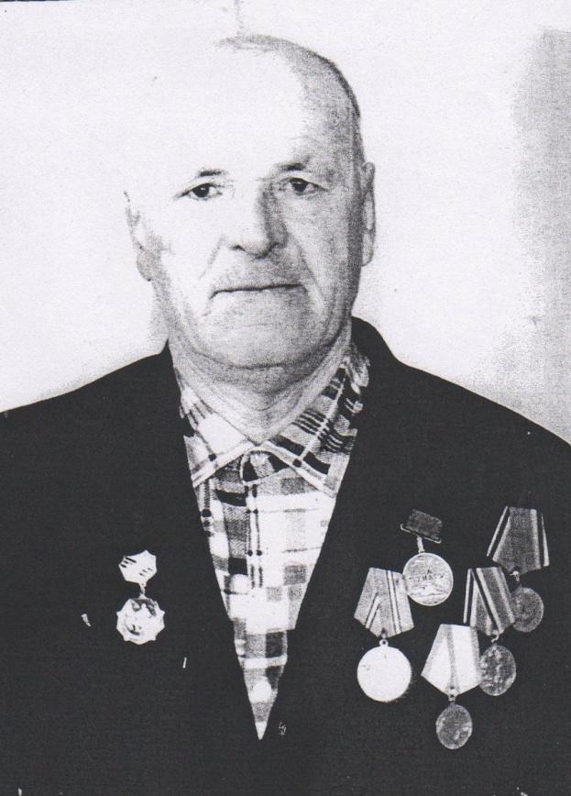
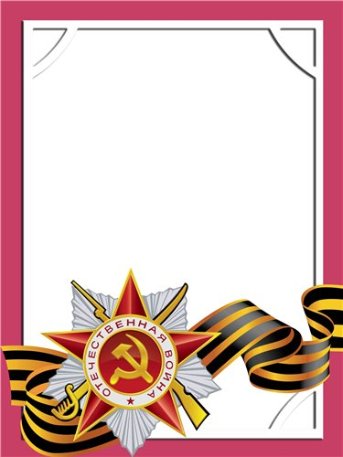
Елисеев
Михаил
Федорович

Инвалид войны,
ветеран труда
Родился в 1918 г., п. Атиг, русский, б/п.
Е Ф Р Е Й Т О Р
Воевал на Кавказском фронте в составе 279 Зенитно-артиллерийского полка дивизионо – командир орудия с августа 1941 г. по май 1945 г. После тяжелого ранения демобилизирован.
Награжден медалью: «За Отвагу», «За Победу над Германией» и другие четыре медали.

